## 环境准备

单板：玉泉山单路业务板

CPU：7151 x 1 (16 core) SMT On

内存：A0 B0 C0 D0 Dimm present

设置：

Memory Error Threshhold Count为 100，

Bucket Interval为1 (h)，

Bucket Drop Count为36

开机记录下开机时间T1为5-17 17:01

## Step1-S0 D0 UMC0

在17:36 时往S0 D0 UMC0注满100个错误

TimeSinceLastSmi_M为35 min

TscPassTime[0][0][0]为0 min，

TimeSinceLastSmi_M2为35 - 0 = 35 min，

Interval_Num = 0,

TscPassTime[0][0][0]为0 min，

本次新增错误100个，漏掉错误0个，

当前累计错误100个，达到目标值100，所以报告错误给BMC和OS

S0 D0 UMC0 (bank 15) Threshhold Count寄存器被设置为0xFFF - 100

## Step2-S0 D0 UMC0

在19:26 时往S0 D0 UMC0注满100个错误

TimeSinceLastSmi_M为145 min

TscPassTime[0][0][0]为0 min，

TimeSinceLastSmi_M2为145 - 0 = 145 min，

Interval_Num = 2,

TscPassTime[0][0][0]为120min，

本次新增错误100个，漏掉错误72个，

当前累计错误28个，距离目标值还有72个，所以不报错误给BMC和OS

S0 D0 UMC0 (bank 15) Threshhold Count寄存器被设置为0xFFF - 72

## Step3-S0 D0 UMC0

在20:02 时往S0 D0 UMC0注满72个错误

TimeSinceLastSmi_M为181 min

TscPassTime[0][0][0]为120 min，

TimeSinceLastSmi_M2为181 - 120 = 61 min，

Interval_Num = 1,

TscPassTime[0][0][0]为180min，

本次新增错误72个，漏掉错误36个，

当前累计错误64个，距离目标值还有36个，所以不报错误给BMC和OS

S0 D0 UMC0 (bank 15) Threshhold Count寄存器被设置为0xFFF - 36

## Step4-S0 D0 UMC0

在20:12 时往S0 D0 UMC0注满36个错误

TimeSinceLastSmi_M为191 min

TscPassTime[0][0][0]为180 min，

TimeSinceLastSmi_M2为191- 180 = 11 min，

Interval_Num = 0,

TscPassTime[0][0][0]为180min，

本次新增错误36个，漏掉错误0个，

当前累计错误100个，达到目标值所以报告错误给BMC和OS

S0 D0 UMC0 (bank 15) Threshhold Count寄存器被设置为0xFFF - 100

## Step5-S0 D0 UMC0

在5-18 09:16 时往S0 D0 UMC0注满36个错误

TimeSinceLastSmi_M为975 min

TscPassTime[0][0][0]为180 min，

TimeSinceLastSmi_M2为975- 180 = 795 min，

Interval_Num = 13,

TscPassTime[0][0][0]为960min，

本次新增错误100个，漏掉错误13x36 = 468个，

当前累计错误0个，距离目标值还有100个所以不报错误给BMC和OS

S0 D0 UMC0 (bank 15) Threshhold Count寄存器被设置为0xFFF - 100

## Step6-S0 D0 UMC1

在5-18 09:52 时往S0 D0 UMC1注满36个错误

TimeSinceLastSmi_M为1011 min

TscPassTime[0][0][1]为0 min，

TimeSinceLastSmi_M2为1011- 0= 1011 min，

Interval_Num = 16,

TscPassTime[0][0][1]为960min，

本次新增错误100个，漏掉错误16x36 = 468个，

当前累计错误0个，距离目标值还有100个所以不报错误给BMC和OS

S0 D0 UMC1 (bank 16) Threshhold Count寄存器被设置为0xFFF - 100

## Step7-S0 D0 UMC1

在5-18 10:05 时往S0 D0 UMC1注满36个错误

TimeSinceLastSmi_M为1024 min

TscPassTime[0][0][1]为960 min，

TimeSinceLastSmi_M2为1024- 960= 64 min，

Interval_Num = 1,

TscPassTime[0][0][1]为1020min，

本次新增错误100个，漏掉错误1x36 = 36个，

当前累计错误64个，距离目标值还有100-64=36个，所以不报错误给BMC和OS

S0 D0 UMC1 (bank 16) Threshhold Count寄存器被设置为0xFFF - 36

## Step8-S0 D0 UMC1

在5-18 10:10 时往S0 D0 UMC1注满36个错误

TimeSinceLastSmi_M为1029 min

TscPassTime[0][0][1]为1020min，

TimeSinceLastSmi_M2为1029- 1020=9 min，

Interval_Num = 1,

TscPassTime[0][0][1]为1020min，

本次新增错误100个，漏掉错误0个，

当前累计错误100个，达到目标值所以报错误给BMC和OS

S0 D0 UMC1 (bank 16) Threshhold Count寄存器被设置为0xFFF - 100

## Step9-S0 D0 UMC0

在5-18 10:30 时往S0 D0 UMC1注满100个错误

TimeSinceLastSmi_M为1049 min

TscPassTime[0][0][0]为960 min，

TimeSinceLastSmi_M2为1049- 960=89 min，

Interval_Num = 1,

TscPassTime[0][0][1]为1020min，

本次新增错误100个，漏掉错误1x36=36个，

当前累计错误64个，距离目标还有36个，所以不报错误给BMC和OS

S0 D0 UMC0 (bank 15) Threshhold Count寄存器被设置为0xFFF - 36

## Step10-S0 D0 UMC0

在5-18 10:45 时往S0 D0 UMC1注满36个错误

TimeSinceLastSmi_M为1064 min

TscPassTime[0][0][0]为1020 min，

TimeSinceLastSmi_M2为1064- 1020=44 min，

Interval_Num = 0,

TscPassTime[0][0][1]为1020min，

本次新增错误36个，漏掉错误0个，

当前累计错误100个，达到目标值所以报错误给BMC和OS

S0 D0 UMC0 (bank 15) Threshhold Count寄存器被设置为0xFFF - 100

## 附录

### 指定地址方式地址：

S0 Die 0 umc 0:

0x1000_00 (Segmentation fault)

0x1000_0

0x3ff0_0

S0 Die 0 umc 1:

0x3ff0_00 (Segmentation fault)

### S0 Die 0 umc 0错误现象：

BMC web



串口

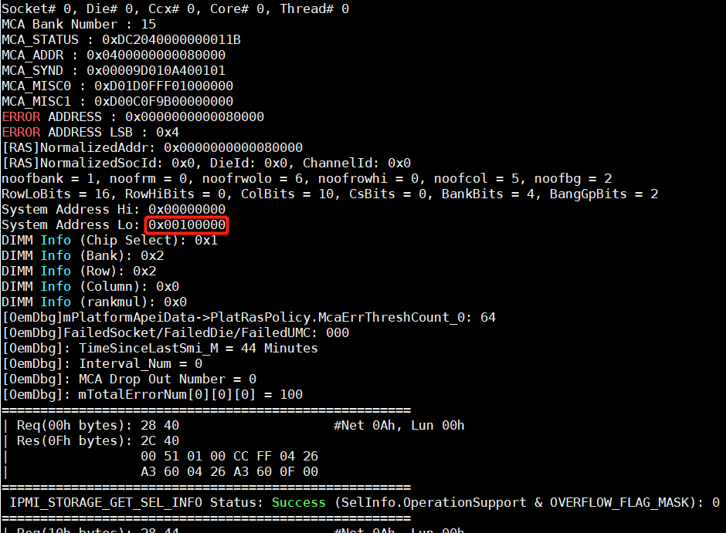

Dmesg

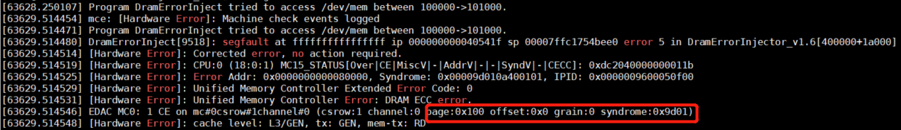

### S0 Die 0 umc 1错误现象：

BMC web



串口

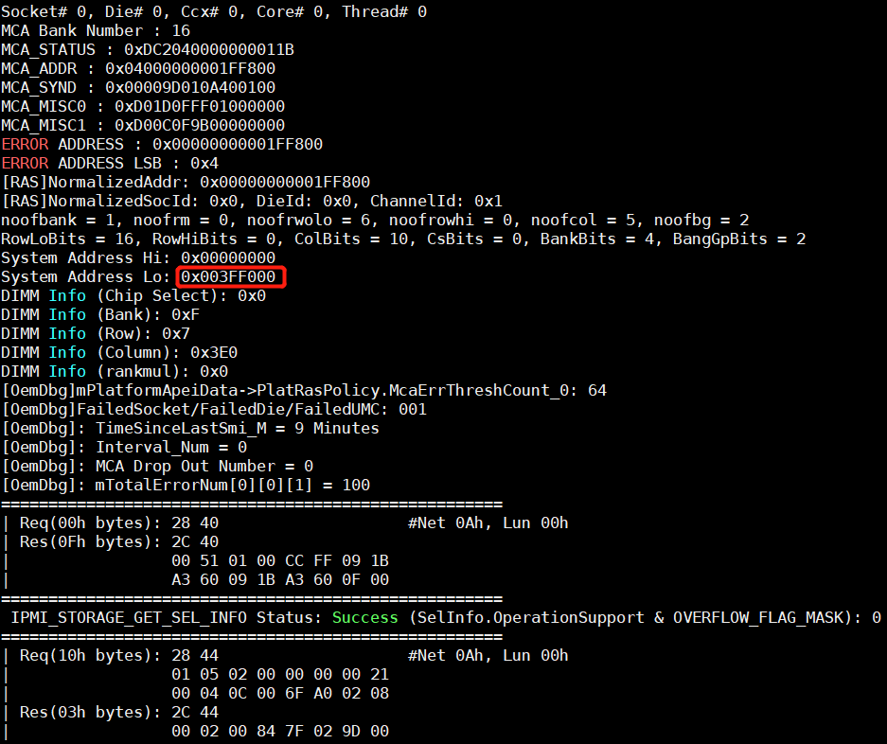

Dmesg

